秘密★考试结束前
凯里一中2017届高三第四次模拟考试试题
理科综合能力测试
班级 姓名 得分
本试卷分第Ⅰ卷（选择题）和第Ⅱ卷（非选择题）两部分。考试时间150分钟，共300分。
可能用到的相对原子质量：H-1 C-12 N-14 O-16 Na-23 Al-27 S-32 Cl-35.5 K-39 Mn-55 Fe-56 Cu-64 Ba-137
一、选择题（每题6分，共78分）
1、下列有关真核细胞和原核细胞的叙述，正确的是
A．原核细胞遗传物质是DNA或者RNA B．有的真核细胞无叶绿体也能进行光合作用
C．都能合成蛋白质且合成场所是核糖体 D．都具有细胞膜但不一定具有磷脂双分子层
2．下列生物学研究所选择的技术（方法），错误的是
A．利用纸层析法提取叶绿体中的色素 B．利用ｒ射线诱变育种 C．卡尔文循环的发现利用了同位素标记法 D．利用生长素处理获得无籽果实
3．下列有关内环境稳态和调节的说法，正确的是
A．氨基酸、性激素、抗体和淀粉酶都属于人体内环境的成分
B．人体饥饿时，血液流经肝脏后，血糖的含量会升高
C．浆细胞产生的免疫活性物质能进入宿主细胞
D．人体产热量等于散热量时，体温就可以维持正常
4. 下列有关人体造血干细胞的叙述,正确的是
A．分裂后期的核DNA含量是分裂中期的2倍 B．具有细胞全能性，能分化成多种类型的细胞
C．能连续分裂产生新的造血干细胞 D．分化为红细胞后，可以通过无丝分裂增殖
5．下图为基因型为Aa的生物自交产生后代的过程，基因的分离定律发生于
Aa――→1A∶1a――→配子间的4种结合方式――→子代中3种基因型、2种表现型
A．①② B．③ C．② D．①
6．用某种高等植物的纯合紫花植株与纯合白花植株进行杂交，F₁全部表现为紫花。若F₁自交，得到的F₂植株中，紫花为301株，白花为20株；若用纯合白花植株的花粉给F₁紫花植株授粉，得到的子代植株中，紫花为302株，白花为101株。根据上述杂交实验结果推断，下列叙述正确的是
A. F₂中白花植株都是纯合体 B. F₂中紫花植株的基因型有3种
C. 控制红花与白花的基因在一对同源染色体上 D. F₂中白花植株的基因类型比红花植株的多
7．化学与生活密切相关。下列有关说法中不正确的是
A．工业上常利用油脂的碱性水解制取肥皂
B．水与乙醇的混合液、雾、鸡蛋清溶液均具有丁达尔效应
C．蔬菜汁饼干易氧化变质．建议包装饼干时．加入一小包铁粉作抗氧化刘并密封
D．浸泡过高锰酸钾溶液的硅藻土可以吸收乙烯．所以可用其保鲜水果
8．用N_{A}表示阿伏加德罗常数的数值，下列判断正确的是
A. 1molO₂参加反应转移电子数一定为4N_{A}
B.一定条件下，足量铜与2 mol的浓硫酸充分反应，转移电子数为2N_{A}
C．300mL2mol/L乙醇溶液中所含乙醇分子数为0.6N_{A}
D．标准状况下，22.4L氦气与22.4L氟气所含原子数均为2N_{A}
9． 下列各组中的物质均能发生加成反应的是
A. 乙烯和乙醇 B. 苯和氯乙烯 C. 乙酸和溴乙烷 D. 丙烯和丙烷
10．下列实验中根据现象得出的结论错误的是
选项 | 实验 | 现象 | 结论
A | 向NaAlO₂溶液中持续通入气体Y | 先出现白色沉淀，最终沉淀又溶解 | Y可能是SO₃气体
资*源%库 ziyuanku.comB | 向某溶液中加入Cu 和浓H₂SO₄ | 试管口有红棕色气体产生 | 原溶液可能含有NO₃⁻
C | 将Na投到一定浓度的CuCl₂溶液 | 出现气泡并有固体生成 | $来&源：ziyuanku.comNa与CuCl₂溶液反应，有H₂和Cu生成
D | 向浓度均为0.1mol/L的MgCl₂、CuCl₂混合溶液中逐滴加入氨水 | 先出现蓝色沉淀 | Ksp[Mg(OH)₂]  >Ksp[Cu(OH)₂]
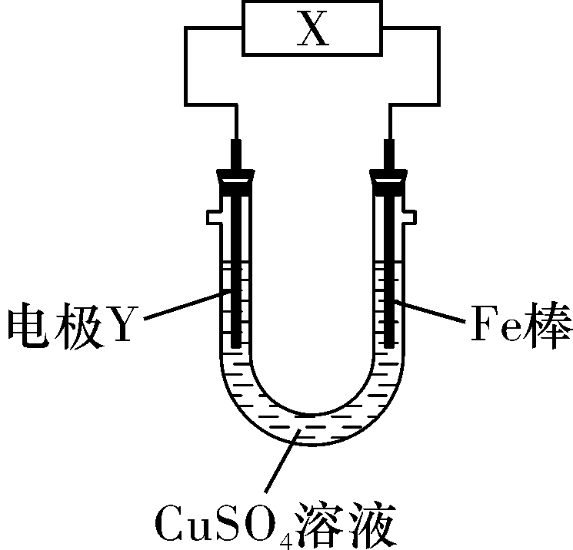
11．下列关于右图所示电化学装置的分析正确的是
A．若X为直流电源，Y为铜棒接正极，则Fe棒上有铜析出
B．若X为直流电源，Y为碳棒接负极，则Fe棒被保护
C．若X为电流计，Y为锌棒，则SO₄^{2－}移向Fe棒
D．若X为导线，Y为铜棒，则Fe棒发生还原反应
12．短周期元素X、Y、Z、W的原子序数依次增大。它们分别位于不同的主族，X 的最高正价与最低负价代数和为0， Y为金属元素，Y与Z最外层电子数之和与W的最外层电子数相等，X与W所在族序数之和等于10。下列说法正确的是
A．原子半径大小顺序：r(W)>r(Z)>r(Y)>r(X) B．沸点：XW₂>Y₂W
C．最高价氧化物对应的水化物的酸性：X>Z D．简单氢化物的热稳定性：Z<W
13． 醋酸钡[(CH₃COO)₂Ba·H₂O]是一种媒染剂，下列是有关0.1 mol/L醋酸钡溶液中粒子浓度的比较，其中不正确的是
A． 2c(Ba^{2＋})＝c(CH₃COO－)＋c(CH₃COOH) B．c(H＋)＋2c(Ba^{2＋})＝c(CH₃COO－)＋c(OH－)
C．c(H＋)＝c(OH－)－c(CH₃COOH) D．c(Ba^{2＋})＞c(CH₃COO－)＞c(OH－)＞c(H＋)
二、选择题（本大题共8小题，每题6分，共48分。14-17题每题给出的四个选项中，只有一个选项符合题意， 多选、不选、错选均不得给分。18-21题每题至少有两个或两个以上选项正确，选全对给6分，部分选对的给3分，不选或有错选得给0分）
14.以下说法不符合物理学史实的是
A.波兰的哥白尼提出“日心说”，认为行星和地球绕太阳做匀速圆周运动，只有月亮环绕地球运行
B.1687年德国天文学家开普勒正式发表万有引力定律
C.万有引力定律发表100多年后，英国物理学家卡文迪许在实验室通过扭秤实验装置比较准确地测出了引力常量。
D.英国天文学家哈雷根据万有引力定律计算了一颗著名彗星的轨道并正确预言了它的回归
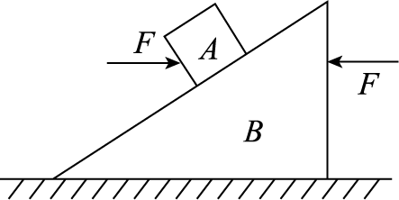
15.如图所示,质量为m的木块A放在质量为M的三角形斜劈B上,现用大小相等、方向相反的水平力F分别推A和B,它们均静止不动,重力加速度为g,则
A.A与B之间一定存在摩擦力
B.B与地面之间一定存在摩擦力
Ziyuanku.comC.B对A的支持力一定小于mg
D.地面对B的支持力的大小一定等于(M＋m)g
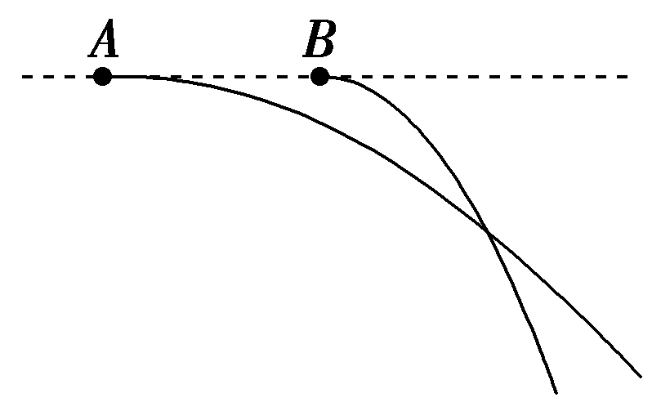
16. 在同一水平直线上的两位置分别沿同方向抛出两小球A和B，其运动轨迹如图所示，不计空气阻力．要使两球在空中相遇，则必须
A．先抛出A球
B．先抛出B球
C．同时抛出两球
D．B球的初速度大于A球的初速度
17.长木板上有一木块如图所示，当长木板的倾角θ逐渐增大时
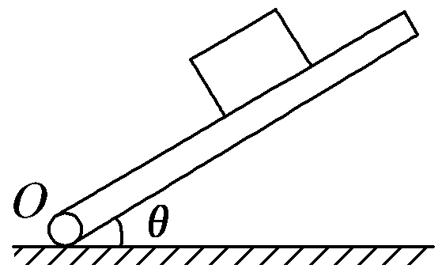
A．如果木块一直静止于长木板上，则木块所受重力和支持力的合力逐渐增大
B．如果木块一直静止于长木板上，则木块所受重力、支持力和静摩擦力的合力逐渐增大
C．如果木块一直静止于长木板上，则木块所受重力和静摩擦力的合力逐渐增大
D．如果θ从0°一直增大到90°，则木块所受的摩擦力一直增大
18.研究表明，地球自转在逐渐变慢，3亿年前地球自转的周期约为22小时．假设这种趋势会持续下去，地球的其他条件都不变，未来人类发射的地球同步卫星与现在的相比
A．线速度变小 B．角速度变大
C．向心加速度变小 D．距地面的高度变大
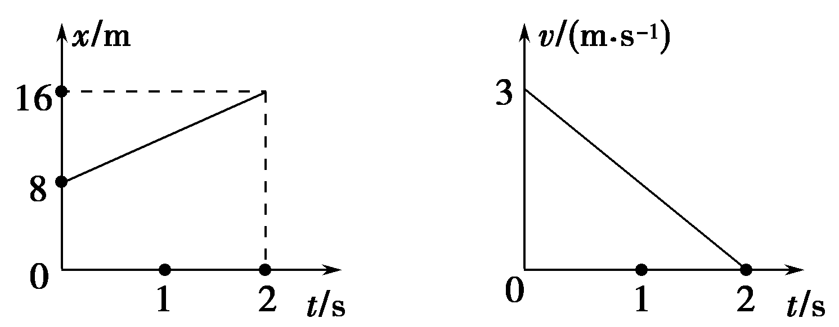
19.物体在xOy平面内做曲线运动，从t＝0时刻起，在x轴方向的位移图象和y轴方向的速度图象如图所示，则
A．物体的初速度沿x轴的正方向
B．物体的初速度大小为5 m/s
C．t＝2 s时物体的速度大小为0
D．物体所受合力沿y轴的负方向
20.如图所示，在匀速转动的水平圆盘上，沿半径方向放着用细绳相连的质量均为m的两个物体A和B，它们分居圆心两侧，与圆心距离分别为R_{A}＝r，R_{B}＝2r，与盘间的动摩擦因数μ相同，当圆盘转速加快到两物体刚好要发生滑动时，最大静摩擦力等于滑动摩擦力，则下列说法正确的是
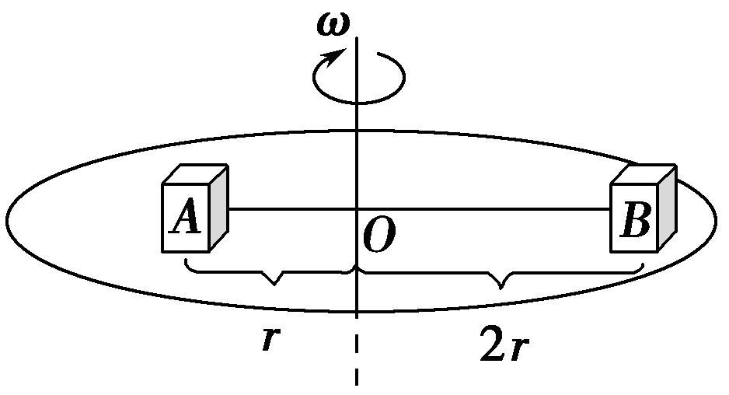
A．此时绳子张力为μmg
B．此时圆盘的角速度为
C．此时A所受摩擦力方向沿半径指向圆外
D．此时烧断绳子，A仍相对盘静止，B将做离心运动
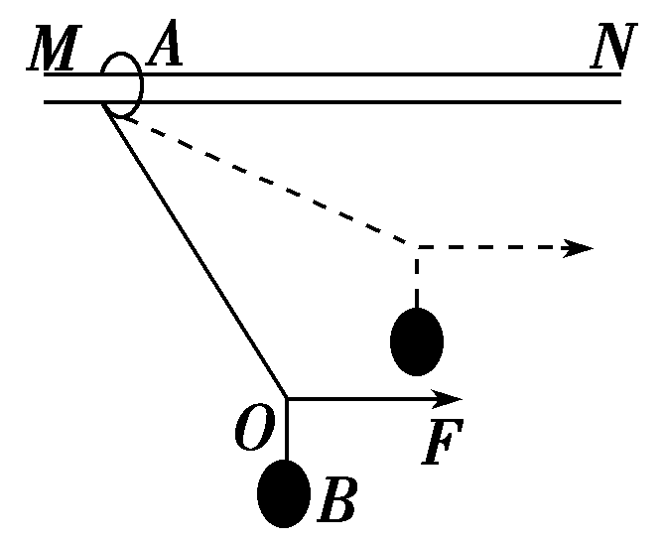
21. 如图所示，轻绳的两端分别系在圆环A和小球B上，圆环A套在粗糙的水平直杆MN上．现用水平力F拉着绳子上的一点O，使小球B从图中实线位置缓慢上升到虚线位置，但圆环A始终保持在原位置不动．在这一过程中，环对杆的摩擦力F_{f}和环对杆的压力F_{N}的变化情况是
A．F_{f}减小 B．F_{f}增大
C．F_{N}不变 D．F_{N}增大
二、非选择题
22.（5分）某同学在做“验证互成角度的两个力合成的平行四边形定则”实验，试完成下列问题。
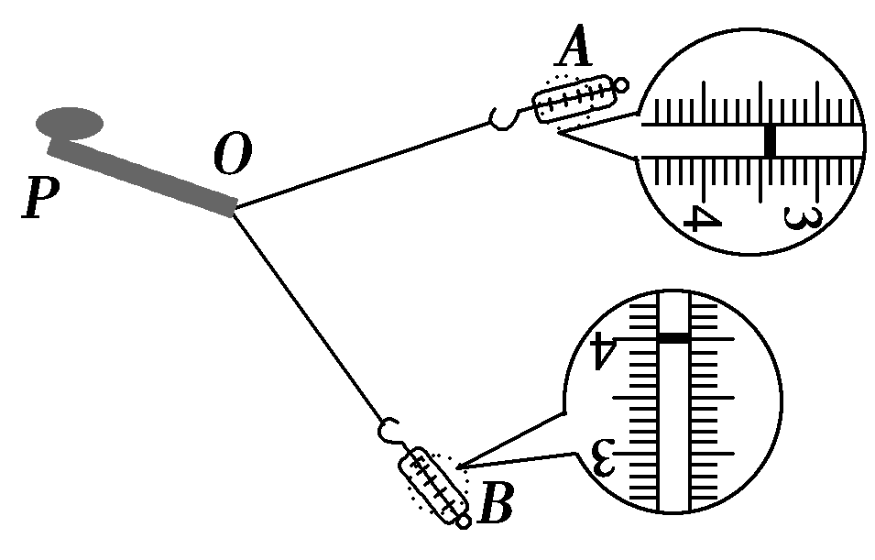
甲
(1)主要的两个实验步骤如下：
①把橡皮条的一端用图钉固定于P点，同时用两个弹簧测力计将橡皮条的另一端拉到位置O。这时两弹簧测力计的示数如图甲所示，则两弹簧测力计的读数分别为F_{A}＝________ N、F_{B}＝________ N。
②假如橡皮条的自由端仅用一个弹簧测力计拉着，也把它拉到O点位置，弹簧测力计的示数如图乙所示，则F_{C}＝________ N。
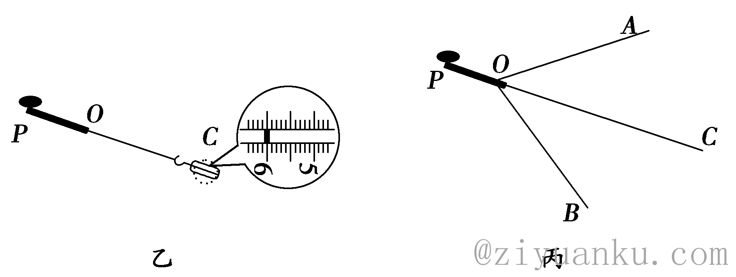
- 用5 mm表示1 N，在图丙中作出力F_{A}、F_{B}和F_{C}的图示。根据平行四边形定则在图丙中作出F_{A}和F_{B}的合力F，F的大小为________N。
23.（10分）小明利用如图所示的实验装置测量一干电池的电动势和内阻。
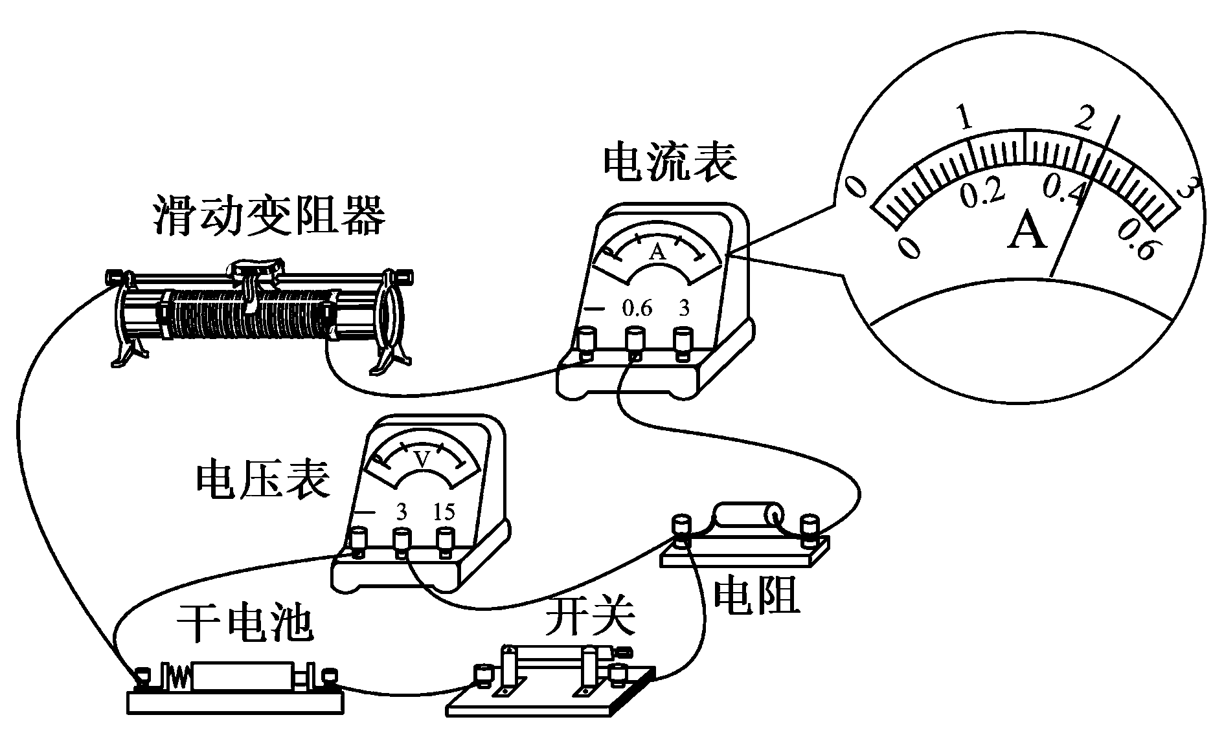
(1)图11中电流表的示数为________A。
(2)调节滑动变阻器，电压表和电流表的示数记录如下：
U/V | 1.45 | 1.36 | 1.27 | WWW.ziyuanku.com1.16 | 1.06
I/A | 0.12 | 0.20 | 0.28 | 0.36 | 0.44
请根据表中的数据，在下面的方格纸上(如图12)作出U－I图线。
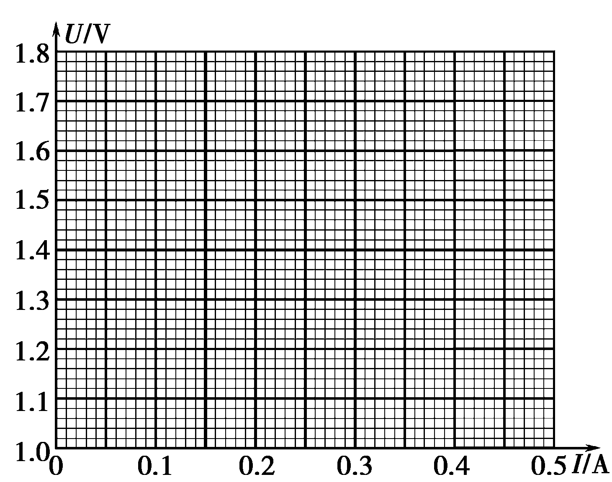
图12
由图线求得：电动势E＝________V；内阻r＝________Ω。
(3)实验时，小明进行了多次测量，花费了较长时间，测量期间一直保持电路闭合。其实，从实验误差考虑，这样的操作不妥，因为_____________________。

24．(14分)一辆卡车以$\frac{\sqrt{3}}{4}\sqrt[3]{\frac{4×\text{99}\text{.}5}{{ρN}_{A}}}×{\text{10}}^{\text{10}}$=10m/s的初速度沿直线方向做匀减速直线运动，加速度的大小为a=2m/s²，在其后方一辆小汽车以=4m/s的速度向相同方向做匀速直线运动，小汽车在卡车后方相距x₀=7m处，从此时开始计时，求：
（1）小汽车追上卡车前，两车间的最大距离d是多大？
（2）经过多长时间小汽车追上卡车？

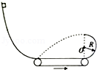
25．（18分）如图所示，水平传送带以v=2m/s的速率沿逆时针方向转动，在其左端与一竖直固定的光滑轨道平滑相接，右端与一半径R=0.4m的光滑半圆轨道相切，一质量m=2kg的物块（可视为质点）从光滑轨道上的某点由静止开始下滑，通过水平传送带后从半圆轨道的最高点水平抛出，并恰好落在传送带的最左端，已知物块通过半圆轨道最高点时受到的弹力F=60N，物块与传送带间的动摩擦因数μ=0.25，取重力加速度g=10m/s²，求：（计算结果可以保留根号）
（1）物块作平抛运动的初速度v₀；
（2）物块开始下滑时距水平传送带的高度H；
（3）电动机由于物块通过传送带而多消耗的电能E．

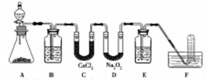
26．(15分)在呼吸面具和潜水艇中可用过氧化钠作为供氧剂。请用如图实验装置，选用适当的化学试剂和实验用品，设计并完成对过氧化钠这一性质的探究。

资*源%库（1）A是实验室制取CO₂的装置，其中发生反应的离子方程式是________________________；装置B的作用是____________，装置C的作用是____________，装置E装的试剂是___________。
（2）检验F中气体成分，即能说明过氧化钠可作潜水艇供氧剂，则过氧化钠作潜水艇供氧剂的化学反应方程为_______________________________。
（3）设计并完成过氧化钠样品（已知所含杂质与酸碱均不反应）的纯度测定：将蒸馏水先加热煮沸，再把蒸馏水分成两份，一份中趁热加入样品溶解，待冷却到室温后再加入另一份水来进行配制。取出配制的溶液20.00mL，加入酚酞数滴后，用浓度为cmol/L的盐酸进行滴定；重复滴定操作2次，计算出所用盐酸的体积平均值为VmL。
①过氧化钠样品的纯度测定步骤中，趁热加入样品溶解，理由是_________________________。
②原过氧化钠样品的纯度是________。
27. (14分）以硅藻土为载体的五氧化二钒（V₂O₅)是接触法生成硫酸的催化剂。从废钒催化剂中回收V₂O₅既避免污染环境又有利于资源综合利用。废钒催化剂的主要成分为:
物质 | V₂O₅ | V₂O₄ | K₂SO₄ | SiO₂ | Fe₂O₃ | Al₂O₃
质量分数/% | 2.2〜2.9 | 2.8〜3.1 | 22〜28 | 60〜65 | 1～2 | <1

以下是一种废钒催化剂回收工艺路线：
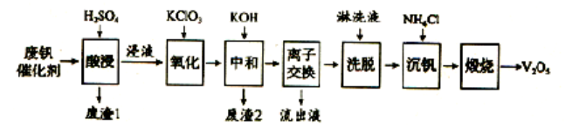

（1）“酸浸”时V₂O₅转化为VO₂⁺，反应的离子方程式为 ， 同时V₂O₄转成VO₂⁺,“废渣1”的主要成分是 。
（2）“氧化”中欲使3 mol的VO₂⁺变为VO²⁺，则需要氧化剂KClO₃至少为 mol。
（3）“中和”作用之一是使钒以V₄O₁₂⁴⁻形式存在于溶液中。“废渣2”中含有 。
（4）“离子交换”和“洗脱”可简单表示为：4R0H+ V₄0₁₂⁴⁻ R₄V₄O₁₂+4OH⁻
(以ROH为强碱性阴离子交换树脂）。为了提高洗脱效率，淋洗液应该呈 性 (填“酸”“碱”“中”）；“流出液”中阳离子最多的是 。
（5）“沉钒”得到偏钒酸铵（NH₄VO₃)沉淀，写出“煅烧”中发生反应的化学方程式 。
28.（14分）煤的气化在煤化工业中占有重要地位，至今仍然是化学工业的重要组成部分。
（1）已知H₂(g)、CO(g)和CH₃OH(l)的燃烧热分别为-285.8 kJ/mol、-283.0kJ/mol和-726.5kJ/mol。请写出CH₃OH(l)完全燃烧生成二氧化碳和液态水的热化学方程式：________________________。
（2）工业上一般在恒容密闭容器中采用下列反应合成甲醇：CO(g)+2H₂(g)CH₃OH(g) △H。下表所列数据是该反应在不同温度下的化学平衡常数（K)
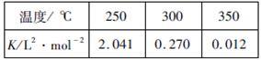
①该反应的平衡常数的表达式是____________，由表中数据判断△H_______0（填“>”、“=”或“<”）
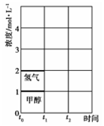
②某温度下，将2molCO和6molH₂充入2L的密闭容器中，充分反应后，4min达到平衡时测得c(CO)=0.2mol/L，此时的温度为_______，则反应速率v(H₂)=_________。
（3）T℃时，在t₀时刻，合成甲醇反应CO(g)+2H₂(g)CH₃OH(g)达到平衡，若在t₁时刻将容器的体积缩小为原来的½，在t₂时刻又达到新的平衡，请在图中用曲线表示t₁～t₂时间段氢气、甲醇物质的量浓度随时间变化的趋势示意图（其他条件不变，曲线上必须标明氢气、甲醇）。
（4）如果用CH₃OH和空气作燃料电池，用KOH作电解质溶液，请写出该燃料电池的负极的电极反应式__________________________。
29.（9分）研究人员研究含水量对红薯叶片光合作用的影响，含水量分别为田间灌溉水量定额的最高指标的75%-90%（对照）、65%-85%（T₁）、50%-70%(T₂)、30%-50%（T₃）、29%-35%（T₄），结果如下表。（气孔导度越大，说明气孔开放程度越大）
项目及组别 | 对照 | T₁ | T₂ | T₃ | T₄
叶绿素a（mg.g⁻¹） | 1.35 | 1.49 | 1.54 | 1.70 | 1.54
净光合速率 | 6.20 | 5.68 | 5.06 | 3.66 | 2.88
气孔导度（mmol | 0.182 | 0.164 | 0.147 | 0.138 | 0.110
胞间CO₂浓度 | 242 | 234 | 240 | 252 | 290
请回答下列问题：
（1）类胡萝卜素和叶绿素分布于叶绿体的 上；欲测定色素含量，可用 （溶剂）提取叶片中的色素。
（2）随着土壤含水量的不断下降，叶绿素a的含量变化趋势是 。
（3）T₄组实验中植物光合作用所需的CO₂来自于 。
（4）据表分析，T₃和T₄组番茄叶片净光合速率下降，可能的原因是细胞利用二氧化碳的能力减弱，判断的依据是 。
$来&源：ziyuanku.com30、（10分）为探究血糖调节的影响因素，实验者随机选取了大小和生理状态相同家兔，设计如下实验流程，实验中4只家兔的剂量和生理指标匀按单位体重计算。据图回答：
①号生理盐水
②～④号胰岛素
首次
注射
二次
注射
空腹家兔称重编号
无症状
低血糖症
②号葡萄糖溶液
③号胰高血糖素
④号生理盐水
观察并记录现象

（1）实验中起对照作用的是 号家兔。
（2）胰岛素的生理功能是 ，从而使血糖水平降低。
（3）二次注射后，低血糖症状最先得到缓解的是 号家兔；注射用的生理盐水浓度为0.9%NaCl和葡萄糖溶液浓度5%原因是保证 ，若②号家兔葡萄糖不断进入细胞被利用，尿量会 （增加/减少）

31.（10分）蚯蚓是森林中的土壤动物之一，主要以植物的枯枝败叶为食，为探究蚯蚓对森林落叶的作用，研究者做了如下实验。
（1）从生态系统的成分角度看，蚯蚓属于 ，从生态系统的功能角度看，蚯蚓的行为促进了________________。
（2）研究者选择4个树种的叶片做了不同处理，于6～9月进行了室外实验。每种叶片置于两个盆中，与土壤混合均匀，将数目相等的蚯蚓置于其中饲养，统计蚯蚓的食物消耗量，结果如下表。
单位体重蚯蚓日平均食物消耗量（mg/（g﹒d））

据表分析，蚯蚓对半分解叶的消耗量明显_________（低于/高于）未分解叶的消耗量，在不同叶片中，对__________________________________最为喜好。由此说明_______________________________是影响蚯蚓摄食偏好的主要因素。
不同处理 | 蒙古栎 | 杨 | 红松 | 白桦
未分解叶 | 2．44 | 5．94 | 4．79 | 7．30
半分解叶 | 7．20 | 9．42 | 8．71 | 5．23

32.（10分）果蝇的野生型和突变型为一对相对性状，受一对等位基因控制。某自然种群的果蝇全为野生型，现用该自然种群中一对野生型果蝇交配，后代中出现了一只突变型雄果蝇。研究发现突变型雄果蝇出现是其中一个亲本的一个基因发生了基因突变。请回答下列问题：
(l)基因突变是指： ，而引起的基因结构的改变。
(2)若控制该对相对性状的基因位于常染色体上，则显性性状为__________________，发生基因突变的亲本是___ ____ _（填“父本”“母本”或“父本或母本”）。
(3)若控制该对相对性状的基因位于X染色体上，则发生基因突变的亲本是母本，判断理由是___ __
____________________。若要推测野生型和突变型的显隐关系，可用该突变型雄果蝇与自然种群中的野生型雌果蝇（未发生基因突变）交配，如果____ ，则野生型为显性性状；
选修[3-3]
33（本题给出的五个选项中，有三个选项符合题意，选对一个得2分，选错一个扣3分，最高得分5分，最低得分0分）
（1）（5分）下面说法中正确的是_______。
A．所有晶体沿各个方向的物理性质和化学光学性质都相同
B．足球充足气后很难压缩，是因为足球内气体分子间斥力作用的结果
C．自然界中只要涉及热现象的宏观过程都具有方向性
D．一定质量的理想气体，如果压强不变，体积增大，那么它一定从外界吸热
E．一定质量的理想气体保持体积不变，温度升高，单位时间内撞击器壁单位面积上的分子数增多
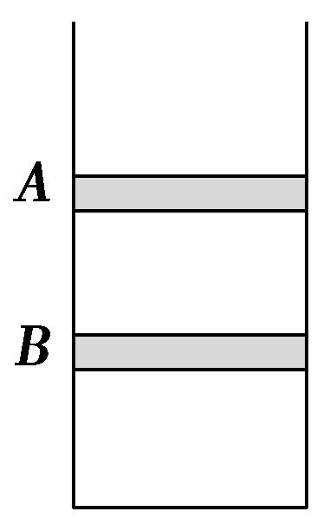
(2) (10分)如图所示，一底面积为S，内壁光滑的圆柱形容器竖直放置在水平地面上，开口向上，内有两个质量均为m的相同活塞A和B；在A与B之间、B与容器底面之间分别封有一定量的同样的理想气体，平衡时体积均为V。已知容器内气体温度始终不变，重力加速度大小为g，外界大气压强为p₀。现假设活塞B发生缓慢漏气，致使B最终与容器底面接触。求活塞A移动的距离。

WWW.ziyuanku.com选修[3-4]
34（1）（6分）一简谐横波沿x轴正向传播，t=0时刻的波形如图（a）所示，x=0.30m处的质点的振动图线如图（b）所示，该质点在t=0时刻的运动方向沿y轴_______（填“正向”或“负向”）。已知该波的波长大于0.30m，则该波的波长为_______m。
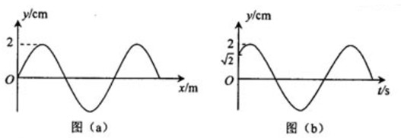
- （9分）一玻璃立方体中心有一点状光源。今在立方体的部分表面镀上不透明薄膜，以致从光源发出的光线只经过一次折射不能透出立方体。已知该玻璃的折射率为$v_{A}=v_{B}−{\text{at}}_{1}$，求镀膜的面积与立方体表面积之比的最小值。
选修[3-5]
35（1）（6分）氘核和氚核可发生热核聚变而释放巨大的能量，该反应方程为：，式中x是某种粒子。已知：、、和粒子x的质量分别为2.0141u、3.0161u、4.0026u和1.0087u；1u=931.5MeV/c²，c是真空中的光速。由上述反应方程和数据可知，粒子x是__________，该反应释放出的能量为_________ MeV（结果保留3位有效数字）
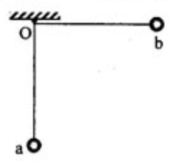
（2）（9分）如图，小球a、b用等长细线悬挂于同一固定点O。让球a静止下垂，将球b向右拉起，使细线水平。从静止释放球b，两球碰后粘在一起向左摆动，此后细线与竖直方向之间的最大偏角为60°。忽略空气阻力，求
（i）两球a、b的质量之比；
（ii）两球在碰撞过程中损失的机械能与球b在碰前的最大动能之比。

37．【化学-选修3：物质结构与性质】（15分）
铁、铜及其化合物在日常生产、生活有着广泛的应用。请回答下列问题：
（1）铁在元素周期表中的位置是_________，基态铜原子的核外电子排布式为___________。
（2）配合物Fe(CO)_{x}常温下呈液态，熔点为-20.5℃，沸点为103℃，易溶于非极性溶剂，据此可判断Fe(CO)_{x}晶体属于_______（填晶体类型）。
（3）CO和CO的一种生活中常见等电子体分子，两者相比较沸点较高的为_____（填化学式）。CN⁻中碳原子杂化轨道类型为__________，C、N、O三元素的第一电离能最大的为__________（用元素符号表示）。
（4）铜晶体中铜原子的堆积方式如图1所示。
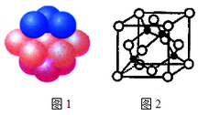
（5）M原子的价电子排布式为3s²3p⁵，铜与M形成化合物的晶胞如图2所示（黑点代表铜原子）。
①该晶体的化学式为________。
②已知铜和M的电负性分别为1.9和3.0，则铜与M形成的化合物属于______（填“离子”、“共价”）化合物。
③已知该晶体的密度为ρg·cm⁻³，阿伏伽德罗常数为N_{A}，已知该晶体中铜原子和M原子之间的最短距离为体对角线的1/4，则该晶体中铜原子和M原子之间的最短距离为__________pm（只写计算式）。
38.【化学—选修5：有机化学】（15分）
聚酯增塑剂广泛应用于耐油电缆、煤气管、防水卷材、电气胶带;耐油耐汽油的特殊制品等。聚酯增塑剂G及某医药中间体H的一种合成路线如下(部分反应条件略去)：
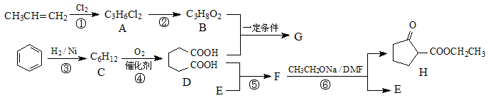
已知：
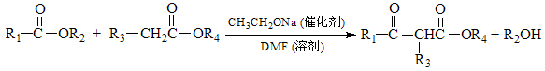
（1）A的名称(系统命名)： ，H的分子式为 。
（2）写出下列反应的反应类型：反应①是 ，反应④ 是 。
（3）G的结构简式为 。
（4）写出反应②的化学方程式：② 。
（5）C存在多种同分异构体，写出核磁共振氢谱只有两种峰的同分异构体的结构简式 。
（6）利用以上合成路线的信息，以甲苯和乙醇为原料合成下面有机物（无机试剂任选）。
CH₂COOCH₂CH₃
—C

O

39．[生物——选修1：生物技术实践]（15分）
生物技术在生活中应用非常广泛，请回答下列与生物技术有关的问题：
（1）微生物的培养基为微生物生长提供的营养成分往往包括__________________________和特殊营养物质五大类，制作果酒时，酵母菌的培养基是____________。
（2）接种时接种环在使用前要先灼烧，其目的是____________________，平板划线操作中，每次划线之间也要灼烧接种环，其目的是__________________________________，第二次及其后的划线都要从上一次划线的末端开始，其原因是__________________________________。
（3）严格控制发酵条件是保证发酵正常进行的关键，直接关系到是否能得到质量高、产量多的理想产物，通常所指的发酵条件包括___________________________。在发酵过程中，随着酒精度数的提高，葡萄酒呈现深红色的原因是________________________________。
40．[生物——选修3：现代生物科技专题]（15分）
“试管婴儿”是通过手术将女性的成熟卵细胞取出，然后与精子在试管中完成受精，在培养几天后，将其移植到母体的子宫里，使之在子宫内着床、妊娠、发育为胎儿，请回答下列问题：
（1）在体外受精前，要对精子进行获能处理。通常采用的方法有培养法和________________。受精作用过程中，防止多精子入卵的第一道屏障是________________，它发生在精子触及________________的瞬间。
（2）胚胎移植是否成功，与供体和受体的生理状况有关。大量的研究已经证明，受体对移入子宫的外来胚胎基本上不发生 反应，这为胚胎在受体内的存活提供了可能。
（3）试管婴儿技术主要用到了胚胎工程中的________________技术和_________________技术，同时还用到了细胞工程中的____________技术。
（4）现在大多数人反对设计婴儿性别，其原因可能是___ ____________
凯里一中2017届理科综合模拟考试卷（四）生物试题答案
1、C 2、 A 3、 B 4、 C 5、 D 6、 A

29．（除注明外，每空2分，共9分）
(1)类囊体薄膜（1分） 无水乙醇（或丙酮）
(2)先增多再减少
(3)线粒体有氧呼吸释放和外界环境
(4)番茄叶片气孔导度下降，胞间CO₂浓度却升高

30、（每空2分，共10分）
⑴①和④ ⑵促进组织细胞加速摄取、利用和贮存葡萄糖
⑶② 渗透压与动物血浆渗透压基本相同 增加

31、（每空2分，共10分）
（1）分解者 物质循环（答物质循环和能量流动也得分）
（2）高于 杨、半分解叶 叶片种类和分解（腐解）程度

32、（每空2分，共10分）
（1）DNA分子中发生碱基对的增添、缺失和替换
（2）突变型 父本或母本
（3）雄果蝇X染色体上的基因只能来自母本 子一代雌、雄果蝇全为野生型

39．（除特殊标出外，每空 2 分，共 15 分）
（1）水、无机盐、碳源、氮源（3 分） 葡萄汁
（2）灭菌 杀死残留在接种环上的微生物 微生物的数量最少
（3）温度、溶氧量、pH 红葡萄皮的色素进入发酵液

40．（除特殊标出外，每空 2 分，共 15 分）
（1）化学诱导法 透明带反应 卵细胞膜 （2）免疫排斥（1 分）
（3）体外受精 胚胎移植 动物细胞培养 （4）破坏了人类正常的性别比例
化学参考答案
班级__________________ 姓名__________________ 考号
………………密……………封……………线……………内……………不……………要……………答……………题………………
7 | 8 | 9 | 10 | 11 | 12 | 13
B | C | B | C | A | C | D
一、选择题（42分）

- 非选择题（58分）
- （15分）（每空2分，除标注外）
（1） CaCO₃+2H⁺=Ca²⁺+H₂O+CO₂↑；除去CO₂中混有的HCl；干燥CO₂；NaOH溶液
（2） 2Na₂O₂+2CO₂=2Na₂CO₃+O₂↑
（3）①沸水能使Na₂O₂溶解时所生成的H₂O₂迅速分解，消除其对中和滴定(特别是指示剂)的影响.②19.5cV_{w} / a %（3分）。

27、（14分）（每空2分）
（1）V₂O₅＋2H＋=2VO₂＋＋H₂O ；SiO₂ （2）0.5（3）Fe(OH)₃、Al(OH)₃（4）碱 ；K＋
（5）2NH₄VO₃V₂O₅＋H₂O＋2NH₃↑（2分）
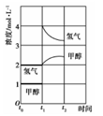
28、（14分） （每空2分）
（1）CH₃OH(l) + 3/2 O₂(g)=CO₂(g)+2H₂O (l) △H=--726.5kJ/mol
（2）①K= c（CH₃OH）/ c（CO）·c²（H₂）略；＜；②250℃；0.4mol/(L·min)
（3）如图（一是氢气、甲醇对应的起点必须正确；二是变化趋势要正确；三是名称标出，）
（4）CH₃OH –6 e⁻ + 8OH⁻ = CO₃²⁻ + 6H₂O

化学选考题（15分）：请考生从36、37、38三题中任选一题作答，作答时用2B铅笔将所选题目对应的题号涂黑，我所选择的题号是：36□ 37□ 38□
37. （每空2分，除标注外）（1）第四周期第Ⅷ族 ；[Ar]3d¹⁰4s¹（2）分子晶体
（3）CO；sp杂化；N（各1分）（4）①；②12；
（5）①CuCl；②共价；③$\frac{\sqrt{3}}{4}\sqrt[3]{\frac{4×\text{99}\text{.}5}{{ρN}_{A}}}×{\text{10}}^{\text{10}}$（3分）。
38【答案】 (1)1, 2-二氯丙烷 C₈H₁₂O₃（各2分）
(2)加成反应 氧化反应 （各1分）。
(3)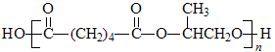（2分）
(4)②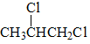＋ 2NaOH 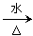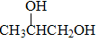＋ 2NaCl（2分）
(5)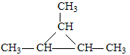或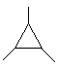（2分）
（6）（3分）
—CH₃
-COOH
-COOCH₂CH₃
酸性KMnO₄溶液
CH₃CH₂OH
浓硫酸
DMF
CH₃CH₂ONa
CH₃CH₂OH
CH₃CHO
CH₃COOH
O₂／Cu
△
催化剂
△
CH₃CH₂OH
浓硫酸
CH₃COOCH₂CH₃
CH₂COOCH₂CH₃
—C

O

物理参考答案
14 | 15 | 16 | 17 | 18 | 19 | 20 | 21
B | D | C | A | ACD | BD | BC | BC

22.(1)题中所用弹簧测力计的分度值为0.1 N，因此读数时应保留两位小数。
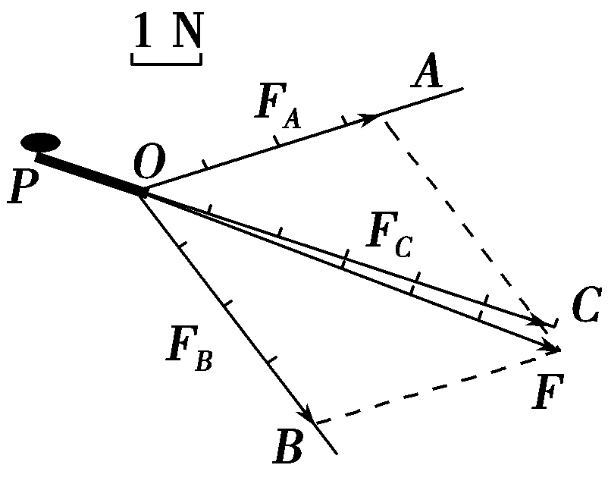
(2)根据平行四边形定则作出F_{A}和F_{B}的合力F，如图所示，由图示可求得合力：F＝6.08 N。
(3)在误差允许范围内，由平行四边形定则作出的F_{A}和F_{B}的合力与F_{C}相等，这说明能验证平行四边形定则。
答案 (1)①3.40 4.00 ②6.00 (2)如图所示 6.08

23. (1)由实验装置图可知，电流表使用0.6 A量程，所以读数为0.44 A；(2)描点画图，如图所示，根据U＝－Ir＋E可得电动势为E＝1.6 V；图线的斜率绝对值等于内阻r＝1.2 Ω；(3)干电池长时间使用后，电动势和内阻会发生变化，导致实验误差增大。
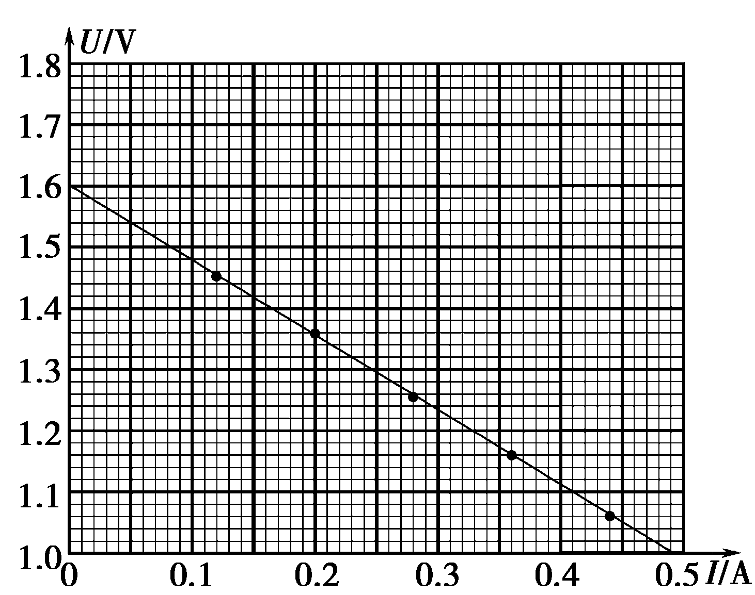
答案 (1)0.44 (2)U－I图象见解析图 1.60(1.58～1.62都算对) 1.2(1.18～1.26都算对)
(3)干电池长时间使用后，电动势和内阻会发生变化，导致实验误差增大

24.解：（1）两车速度相等经历的时间为t1有：
$v_{A}=v_{B}−{\text{at}}_{1}$ ·········① 1分
汽车与卡车的最远距离d，有：
$v_{B}^{2}−v_{A}^{2}=2{\text{ax}}_{B1}$···········② 1分
$x_{A1}=v_{A}t_{1}$ ··········③ 1分
两者间的最大距离为：
$d=x_{0}+x_{B1}−x_{A1}$ ··········④ 1分
代入数据解得：d=16m． 1分
（2）卡车速度减为零的时间为t₂，有：
$0=v_{B}−{\text{at}}_{2}$ ··········⑤ 1分
得：t₂=5s 1分
卡车速度减为零的位移为：$2{\text{ax}}_{B}=v_{B}^{2}$ ·········⑥ 1分
得 $x_{B}$=25m 1分
此时汽车的位移为：x_{A}=v_{A}t₂=4×5m=20m， 1分
因为x_{A}＜x_{B}+x₀，可知卡车速度减为零时，汽车还未追上卡车． 2分
还需追及的时间：$t_{3}=\frac{x_{B}+x_{0}−x_{A}}{v_{A}}$， $t_{3}$=3s 1分
则有：t=t₂+t₃=5s+3s=8s． 1分

25解：（1）物块在最高点
·$\text{mg}+F=\frac{{\text{mv}}_{0}^{2}}{R}$·········① 2分
代入数据得：v₀=4m/s 1分
- 物块离开最高点后做平抛运动，由：
$h=\frac{1}{2}{\text{gt}}^{2}$···········② 2分
得运动的时间：$t=\sqrt{\frac{2h}{g}}=$0.4s 1分
物块沿水平方向平抛有：
L=v₀t=4×0.4=1.6m···········③ 1分
则，传送带的长度是1.6m 。由动能定理得：
·$\text{mg}(H−2R)−\text{umgL}=\frac{1}{2}{\text{mv}}_{0}^{2}$··········④ 2分
代入数据得：H=2m 1分
（3）物块到达传送带的左端的速度$v_{1}$
$\text{mgH}=\frac{1}{2}{\text{mv}}_{1}^{2}$··········⑤ 2分
得：$v_{1}=\sqrt{\text{40}}$m/s
物块在传送带上的加速度a：$\text{umg}=\text{ma}$·········⑥ 1分
a=$2\text{.}5$m/$s^{2}$
物块经过传送带的时间t′，则：
$L=v_{1}t'+\frac{1}{2}\text{at}'^{2}$········· 1分
该时间内传送带运动的距离：L′=v₁t′········· 1分
传送带克服摩擦力做的功：W=fL′=μmgL′ ········· 1分
即：E=W ········· 1分
联立以上各式，代入数据得：E=8（$\sqrt{\text{10}}−2\sqrt{2}$）J≈3J 1分

33（1）【答案】CDE
【解析】单晶体的某些物理性质具有各向异性，而多晶体和非晶体是各向同性的，A错误；足球充足气后很难压缩，是因为足球内外压强差造成的，B错误；自然界中只要涉及热现象的宏观过程都具有方向性，C正确；根据公式$r_{0}$可P不变，V增大，则T一定增大，需要从外界吸收热量，D正确；一定质量的理想气体保持体积不变，单位体积内分子数不变，温度升高，分子的平均动能增大，则平均速率增大，单位时间内撞击单位面积上的分子数增多．故E正确．考点：考查了晶体，压强以及微观解释，理想气体状态方程
（2）解析 设A与B之间、B与容器底面之间的气体压强分别为p₁、p₂
在漏气前，对A分析有p₁＝p₀＋ ①——————————————1分
对B分析有p₂＝p₁＋ ②———————————————————1分
B最终与容器底面接触后，设AB间的压强为p，气体体积为V′，
则有p＝p₀＋ ③——————————————————————1分
因为温度始终不变，对于混合气体由玻意耳定律：
p₁V＋p₂V＝pV′ ④——————————————————————3分
设活塞B厚度为d，漏气前A距离底面的高度为h
由几何关系得 h＝＋d ⑤—————————————————1分
漏气后A距离底面的高度为h′
由几何关系得 h′＝＋d ⑥————————————————1分
设活塞A移动的距离为Δh
则 Δh＝h′－h ⑦————————————————————1分
联立①②③④⑤⑥⑦
Δh＝·

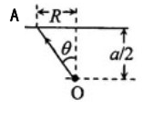
34（1）答案：正向；0.8(每空3分)
（2）解：如图，考虑从玻璃立方体中心O点发出的一条光线，假设它斜射到玻璃立方体上表面发生折射。根据折射定律有 （1分） ①
式中，n是玻璃的折射率，入射角等于θ，α是折射角。
现假设A点是上表面面积最小的不透明薄膜边缘上的一点。由题意，在A点刚好发生全反射，故 （1分）②
设线段OA在立方体上表面的投影长为R_{A}，由几何关系有③（2分）
式中a为玻璃立方体的边长，有①②③式得④（1分）
由题给数据得 ⑤（1分）
由题意，上表面所镀的面积最小的不透明薄膜应是半径为R_{A}的圆。所求的镀膜面积S′与玻璃立方体的表面积S之比为⑥（2分）
由⑤⑥式得⑦（1分）

35.（1）答案：（或中子），17.6(每空3分)
（2）解：（i）设球b的质量为m₂，细线长为L，球b下落至最低点，但未与球a相碰时的速度为v，由机械能守恒定律得 ①(1分)
式中g是重力加速度的大小。设球a的质量为m₁；在两球碰后的瞬间，两球共同速度为v′，以向左为正。有动量守恒定律得 ②(2分)
设两球共同向左运动到最高处，细线与竖直方向的夹角为θ，由机械能守恒定律得③(2分)
联立①②③式得
代入数据得(1分)
（ii）两球在碰撞过程中的机械能损失是 (2分)
联立①⑥式，Q与碰前球b的最大动能E_{k}（E_{k}=）之比为
⑦
联立⑤⑦式，并代入题给数据得 ⑧(1分)

